## Rele haqida tushuncha

### Mavzudan maqsad

* Rele haqida ma’lumot berish. Uning tuzilishi va ishlash prinsipi

### Nazariy qism

Kontaktor yuqori oqim ko'rsatkichlari bo'lgan, og'ir elektr rolik, elektr motorlarini va yorug'lik yuklarini almashtirish uchun ishlatiladi. Umumiy kontaktorlar uchun doimo joriy ko'rsatkichlar 10 amperdan bir necha yuz ampergacha bo'lgan oraliqlarga to'g'ri keladi. Yuqori oqim kontaktlari kumush bilan jihozlangan qotishmalar bilan amalga oshiriladi. Qochib qutulib bo'lmas arqon aloqalarni oksidlashga olib keladi; Ammo, kumush oksidi hali ham yaxshi o'tkazgichdir. [14] Haddan tashqari yuk himoyalangan qurilmalarga ega kontaktorlar ko'pincha motorlarni ishga tushirish uchun ishlatiladi. O'rta kuchlanishli vosita nazorati uchun vakuum to'xtatuvchilari vakuumli kontaktorda ishlatiladi.

Kontaktorlar turli xil imkoniyatlar va xususiyatlarga ega bo'lgan turli shakllarda keladi. O'chirish to'xtatuvchisidan farqli o'laroq, kontaktor qisqa tutashuv oqimini to'xtatish uchun mo'ljallanmagan. Kontaktorlar minglab amper va 24 V DC kuchiga bir necha kilovoltsgacha bir necha amperlik uzilish oqimiga ega bo'lganlardan farq qiladi. Kontaktorlarning jismoniy o'lchami bir qo'ldan tortib olish uchun etarlicha kichkina bo'lgan qurilmadan, yirik qurilmalarga taxminan bir metrcha (hovlida) tomondan uzanadi.

Kontaktorlar shovqinli bo'lishi mumkin (yoqish yoki o'chirish), shuning uchun ular shovqin asosiy muammo bo'lgan joylarda foydalanishga yaroqsiz bo'lishi mumkin. Bunday holda qattiq hollarda o'rni afzal.

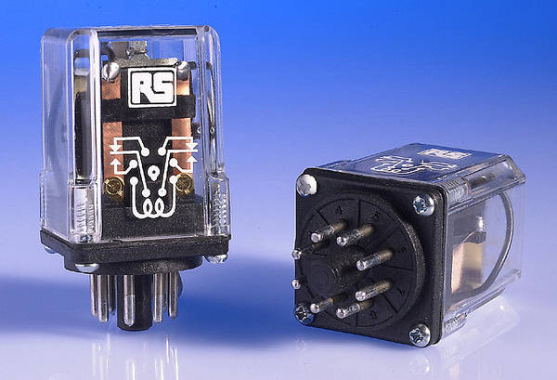

13 – rasm. Odatiy keng tarqalga rele

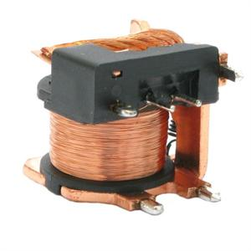 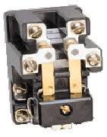

14 – rasm relening ichki ko`rinishi 15 – rasm relening kontaktlari

### Amaliy qism

Releni yig`ish

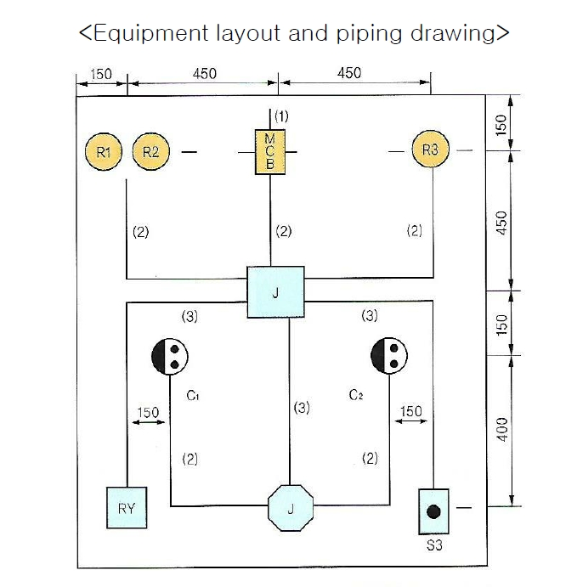 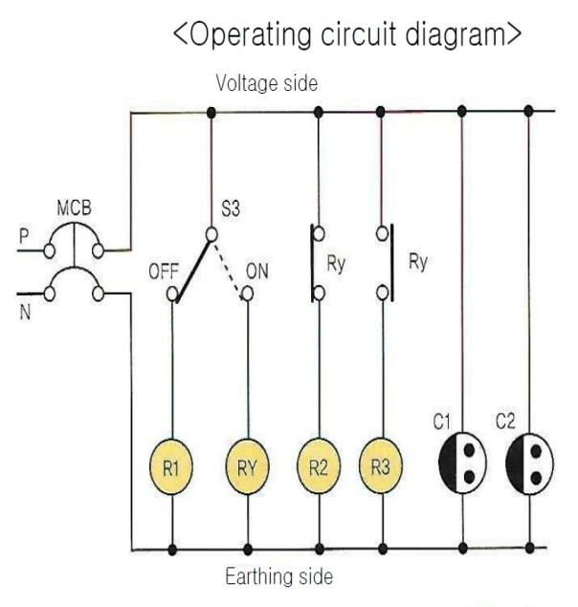

16 – rasm 17 – rasm

16 – 17 – rasm. Releni yig`ish sxemasi